Министерство образования и науки РФ

Федеральное государственное автономное

образовательное учреждение высшего образования

«Университет ИТМО»

**факультет программной инженерии и компьютерной техники**

**ЛАБОРАТОРНАЯ РАБОТА № 2**

по дисциплине

‘Информационная безопасность’

‘Разграничение доступа к объектам файловой системы’

Вариант №9

*Выполнил:*

Студент группы P34111

Павлов Александр Сергеевич

*Преподаватель:*

Маркина Т.А.

Санкт-Петербург, 2024

# Цель работы

Изучить объекты файловой системы, ознакомиться с основными принципами управления доступом к файловым системам. Изучить основные способы настройки доступа к объектам файловой системы.

# Программные и аппаратные средства

Процессор: Intel Core i5-11400F 2.6GHz 12 ядер

Видеокарта: NVIDIA GeForce RTX 2060

Объем оперативной памяти: 32 GB

# Основная часть

1. Минимальный набор разрешений (прав доступа)

а) загрузки операционной системы

|  |  |  |
| --- | --- | --- |
| Название объекта доступа | Администратор | Пользователь |
| smss.exe | rx | - |
| csrss.exe | rx | - |
| lsass.exe | rx | - |
| winlogon.exe | rx | - |
| services.exe | rx | - |
| C:/Windows/System32 | rx | rx |

б) входа Пользователя (user_9) и Администратора (admin_9) в систему

|  |  |  |
| --- | --- | --- |
| Название объекта доступа | Администратор | Пользователь |
| %UserProfile% | rwx | rwx |
| Secur32.dll | rx | rx |

в) работы с приложениями, установленными администратором.

|  |  |  |
| --- | --- | --- |
| Название объекта доступа | Администратор | Пользователь |
| %AppData% | rx | rx |
| %LocalAppData% | rx | rx |
| *.exe | rx | rx |
| *.dll | rx | rx |

2. Преобразуйте файловую систему FAT (File Allocation Table) в NTFS (New Technology File System).

1) Преобразование FAT в NTFC с потерей данных (деструктивно):

Необходимо зайти в Управление компьютером -> Запоминающие устройства -> Управление дисками

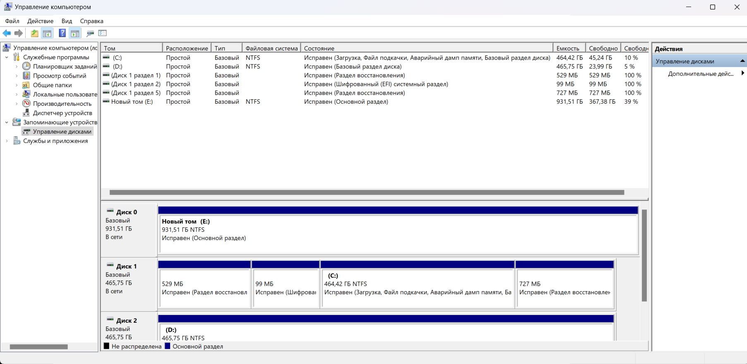

Далее ПКМ по интересующему нас разделу

И в Файловой системе выбрать FAT32.

Преобразование из FAT в NTFC происходит также.

2) Преобразование FAT в NTFC через командную строку

C помощью следующих консольных команд файловая система FAT на диске D:/ преобразуется в NTFC без потери данных.

3. Какие разрешения (права доступа) будут у Пользователя и у Администратора на файл «9.txt», если владельцем файла является Администратор, для Пользователя установлено разрешение «Запись» («Write»), для Администратора установлено разрешение «Чтение» («Read»), а для группы «Все» («Everyone») (оба пользователя входят в эту группу) - разрешение «Изменение» («Change»)?

Создадим текстовый файл в директории «9» 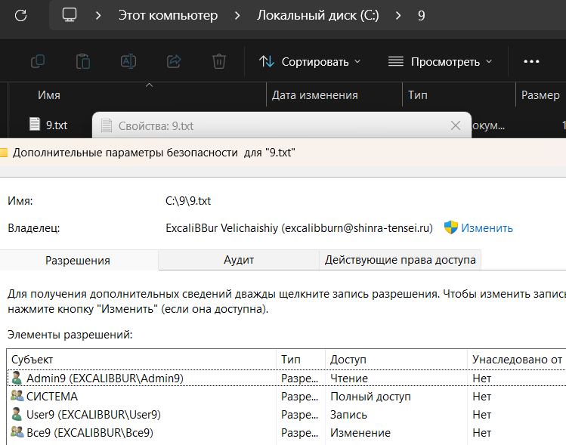 Отключив наследование привилегий, получаем: администраторы – чтение, пользователи – запись, группа все9 (в которую входят администратор и пользователь) – изменение.

При тестировании получаем, что и Admin9, и User9 разрешено изменение файла (чтение, запись)

Проверим разрешения для каждой роли:

Таким образом видим, что все права доступа у User9 и Admin9 унаследовались от разрешений группы Все9.

4. Завести файл на диске для хранения данных, разрешить встроенными средствами ОС Windows доступ пользователя к этому файлу с данными, предотвратить возможность его переименования и создание новых файлов для хранения данных. Остальным пользователям доступ к этому файлу запретить встроенными средствами ОС Windows. Проанализировать возможность и сложность настройки.

Создадим директорию «9», и в ней файл для хранения данных «9.txt»

Создадим файл и установим следующие разрешения:

На директорию «9» установим следующие разрешения:

Таким образом мы дали доступ к файлу данных только нашему пользователю с возможностью изменения файла, но в разрешении директории мы установили ему права только на чтение и выполнение, т.е менять имя файла, создавать и удалять он не может.

Проверим:

Доступ к директории:

Попытка создать новый файл:

Попытка переименовать файл:

Попытка изменить/прочитать файл: успешно

Проверим возможность доступа к файлу от имени другого пользователя:

Сложность настройки данного метода доступа не представляет особого труда.

5. Разрешите средствами операционной системы выполнять системные и прикладные программы только из папок %ProgramFiles% и %SystemRoot%

Заходим в gpedit.exe и выбираем политики ограниченного использования:

Создаём новые правила для пути:

Получаем:

Изменяем уровень безопасности «Запрещено» по умолчанию, чтобы запретить выполнение всех программ, кроме тех директорий, которые мы уже добавили:

Проверим:

1. Попробуем запустить приложение вне подключенных директорий

Получаем:

1. Попробуем запустить приложение из подключенных директорий, например %SystemRoot%

Успешно зашли в приложение:

# Вывод

В результате выполнения данной лабораторной работы были изучены файловые системы FAT и NTFS. Кроме того, улучшены навыки работы с разрешениями в Windows и изменениями прав доступа на различные файлы.